Дистанційна роботи з учнями з предметів спеціального циклу
під час карантину на період з 11.05. по 16.05. 2020 року
Теоретичні дисципліни
1 клас
- Повторювати вивчені пісні та підбирати на інструменті від різних нот.
- Співати приклади по збірках, які були в групі.
- Співати гами До мажор, Соль мажор та Фа мажор), які були вивчені в групі.
- Писати дієзи та бемолі.
2 клас
- Повторювати вивчені гами (до 2 знаків в ключі). Співати мажорні та мінорні гами. Співати види мінора (натуральний, гармонічний, мелодичний). Знати добре ключові знаки та паралельні гами.
- Будувати та співати вивчені інтервали вгору та вниз.
- Співати одноголосся по другому класу по збірках, які були в групах.
3 клас

- Повторювати вивчені гами (до 3-х знаків в ключі). Знати ключові знаки у вивчених гамах та паралельні тональності.
- Вміти будувати та співати обернення інтервалів.
- Будувати та співати вивчені інтервали вгору та вниз.
- Співати одноголосся по 3 класу по збірках, які були в групах.

4 клас

Оскільки переважно в групах 4 класа вже вивчений весь матеріал, для контролю над знаннями та навичками можна пропонувати тренувальні білети:
Ці білети охоплюють весь вивчений матеріал. Треба усно будувати та співати вправи.
Крім того, треба вміти будувати та співати мажорні та мінорні тризвуки від окремих звуків.
Сольфеджувати одноголосся по 4 класу по збірках, які були в групах.
Продовжувати співати двоголосся по збірках, які були в групах.
Білет № 7.

- Співати гами Мі мажор та соль мінор (н).
- Від звука фа-дієз ↑ м.3 та ↓ б.3.
- В тональності мі мінор D⁶₄ таt₆.
- Від звука сі ↑ Б⁶₄.
__________________________________________________________________

Білет № 8.

- Співати гами Ля-бемоль мажор та мі мінор (м).
- Від звука до ↑ м.7 та ↓ б.2.
- В тональності Фа мажор S₆ та T⁶₄ .
- Від звука фа ↑ М_{6.}
__________________________________________________________________

Білет № 9.

- Співати гами Ре мажор та до-дієз мінор (н).
- Від звука ре ↑ в.7 та ↓ в.3.
- В тональності ре мінор t ⁵₃ та D₆.
- Від звука фа ↑Б⁶₄ .
__________________________________________________________________

Білет № 10.

- Мі бемоль мажор та сі мінор (н).
- Від звука соль ↑ м.3 та ↓ ч.4.
- В тональності Соль мажор S⁶₄ та Т⁵₃.
- Від звука фа ↑ Б₆.

__________________________________________________________________

5 клас
- Співати гами до 5 знаків в ключі. Повторювати ключові знаки.
- В тональностях від одного до п’яти вміти будувати та співати тритони з розв’язаннями.
- В тональності вміти будувати та співати головні тризвуки з оберненнями.
- Від звуків вгору та вниз вміти будувати та співати мажорний та мінорний тризвуки з оберненнями.
- В тональності вміти будувати та співати Д7 з розв’язанням (групам, де цей акорд вже вивчили).
- Від звуків вміти будувати та співати вгору Д7 (групам, де цей матеріал вивчили)
- Співати одноголосся з хроматизмами, з відхиленнями та модуляцією по 5 класу по збірках, які були в групах.
- Продовжувати співати двоголосся по збірках, які були в групах).

6 клас
- Співати гами до 6 знаків в ключі. Гармонічний мажор.
- В тональності співати тритони по натуральному та гармонічному мажору та мінору. Також співати характерні інтервали: збільшену секунду та зменшену септиму.
- В тональності співати Д7 з оберненнями.
- Від звуків співати Д7 з оберненнями вгору та вниз.
- Співати інтервали вгору та вниз.
- Одноголосся по збірках, які були в групах.
- Продовжувати співати двоголосся по збірках, які були в групах

7 клас
- Співати гами до 6 знаків в ключі. Співати 3 види мінора та натуральний та гармонічний мажор.
- Продовжувати співати тритони з розв’язанням.
- Співати в тональності 2 пари характерних інтервалів.
- Повторювати Д7 з оберненнями. Вміти будувати та співати в тональності та від звуків. Від звуків вгору та вниз.
- В групах, де вже вивчений VII7, вміти будувати та співати його в тональності та від звуків.
- Співати одноголосся по збірках, які були в групах.
- Продовжувати співати двоголосся по збірках, які були в групах.

8 клас
Сольфеджіо

- Співати гами: 4 види мажора і мінора: натуральний, гармонічний, мелодичний та мажор з двома збільшеними секундами.
- Знати та співати гами до 7 знаків в ключі.
- Співати вивчені лади.
- В тональностях до 5 знаків вміти будувати та співати тритони (з урахуванням ладової альтерації), збільшені та зменшені інтервали (з урахуванням ладової альтерації.
- В тональності вміти будувати та співати Д7 з оберненнями та розв’язаннями, VII7 з розв’язаннями, ІІ7 з розв’язаннями.
- Вміти будувати та співати ці акорди від звуків вгору та вниз.
- Співати одноголосся та двоголосся по збірках, які були в групі.
Теорія.

- Вчити італійські терміни темпів та характеру виконання.
- Повторити завдання на ключі.

Виконайте наступне завдання:

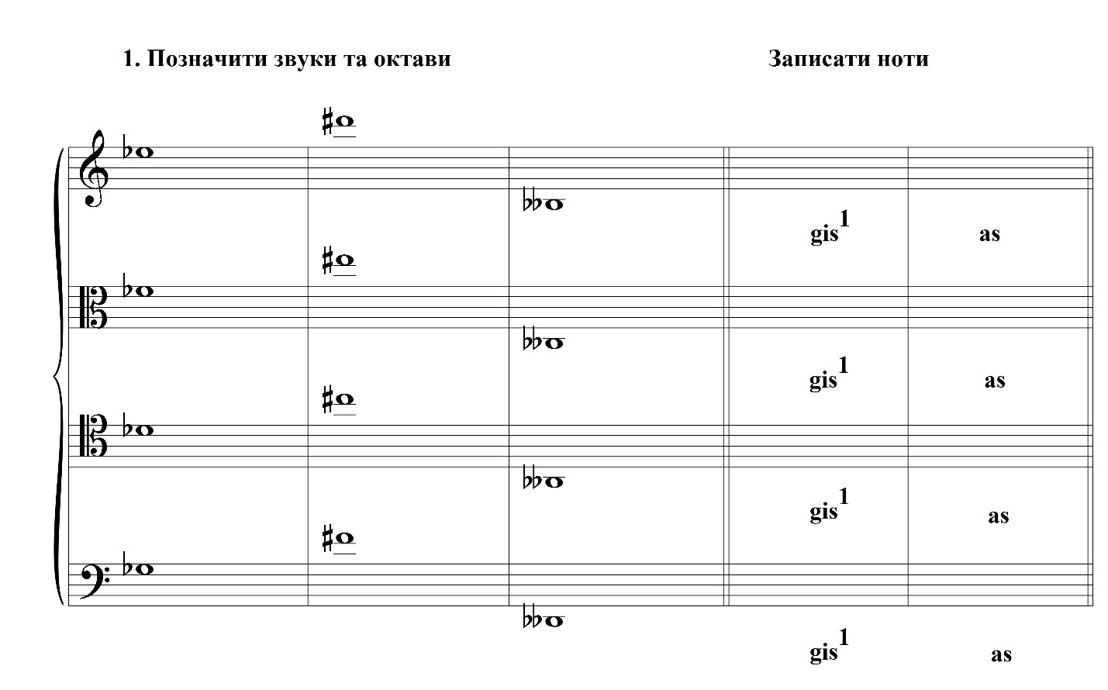
9 клас
Гармонія
- Виконувати задачі по темам, які вивчені по групам. Умови задач по підручникам: Бригадний, Алексєєв, Мутлі, Абизова.
- Грати секвенції, послідовності, каданси з К 64.
Матеріал у запропонованих підручниках.
Задачі по інтернету висилати викладачам, вони перевіряються та повертаються по інтернету з правками та зауваженнями учням.

10 клас
Гармонія
Для повторення матеріалу можна запропонувати тренувальні завдання. Кожен учень може вибрати ті завдання, які відповідають вивченому матеріалу. Наводяться нижче. Ці завдання для гри.
Задачі вирішуються по підручникам гармонії відповідно вивченому матеріалу у групах.
Білет № 3.

- Гармонізувати бас:
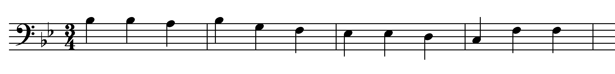
- Грати діатонічну секвенцію :

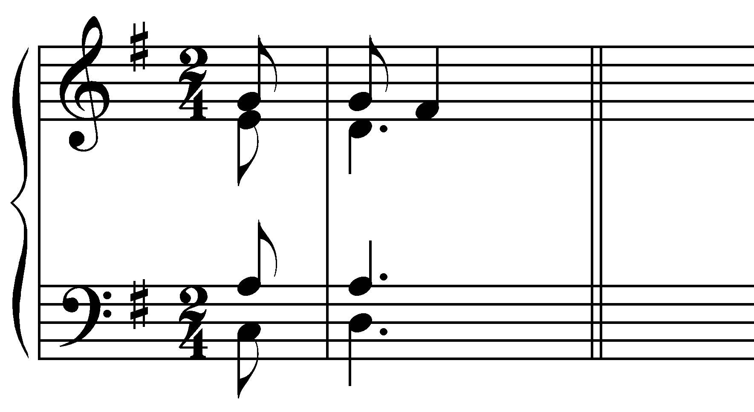

- Визначити акорд, тональності, де він може бути та розв’язати:
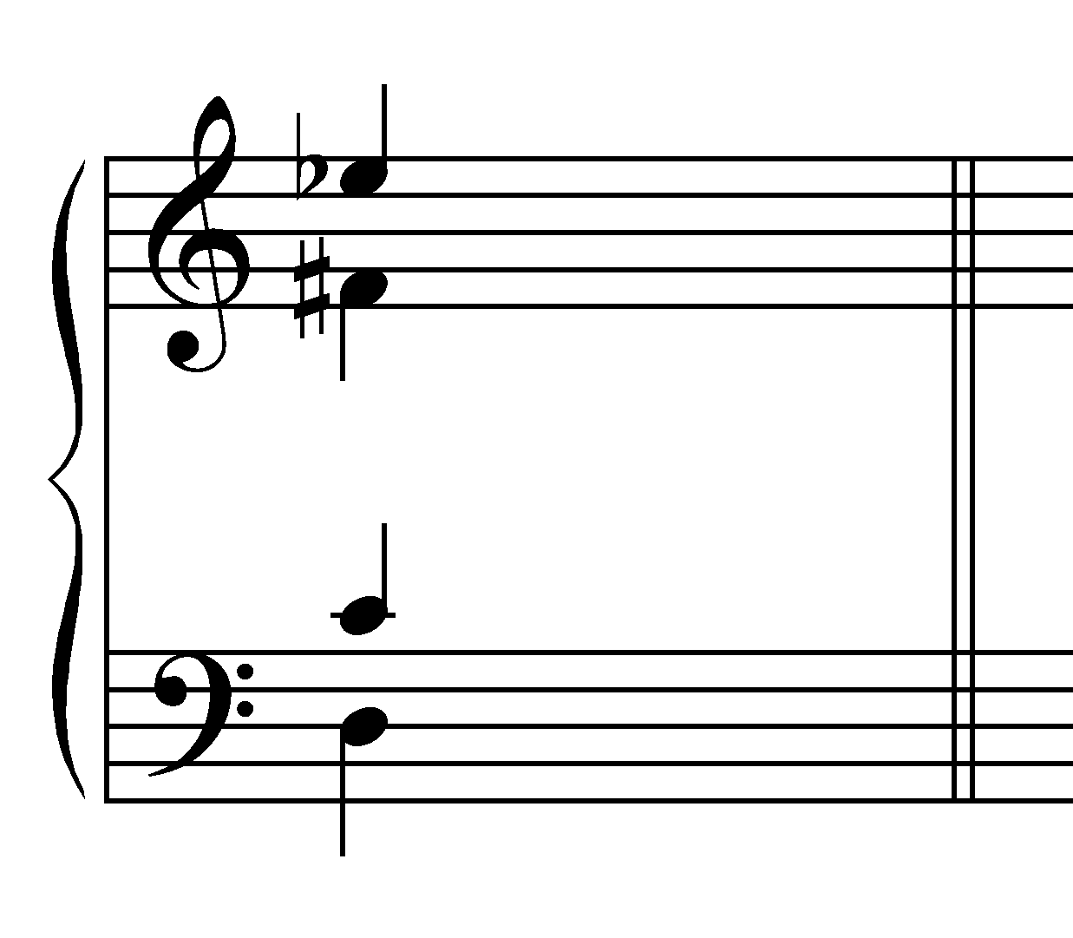

_______________________________________________________
Білет № 4.

- Грати послідовність у тональності h-moll:

t⁵_{T} – S ⁶₄ – t – II ₂ – VII ₇ – D ⁶₅ – t – VI – II ⁴₃ – D;

- Грати модулюючу секвенцію по в. 2 :
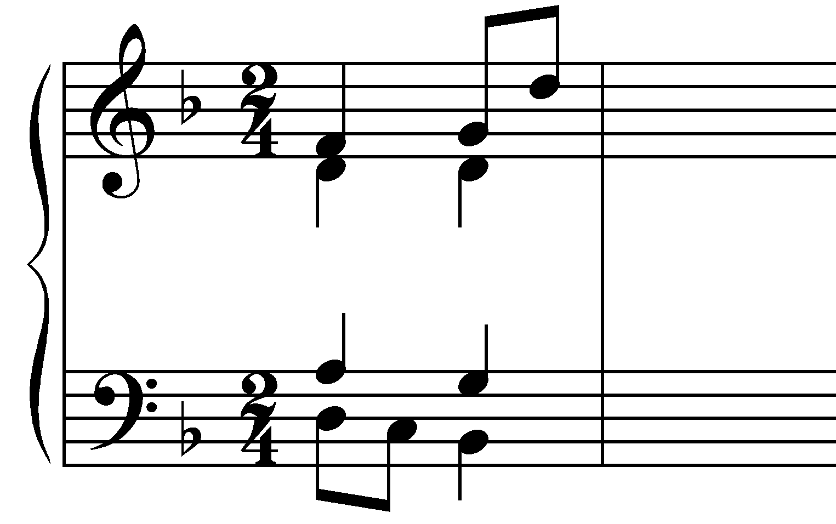

- Визначити акорд, тональності, де він може бути та розв’язати:
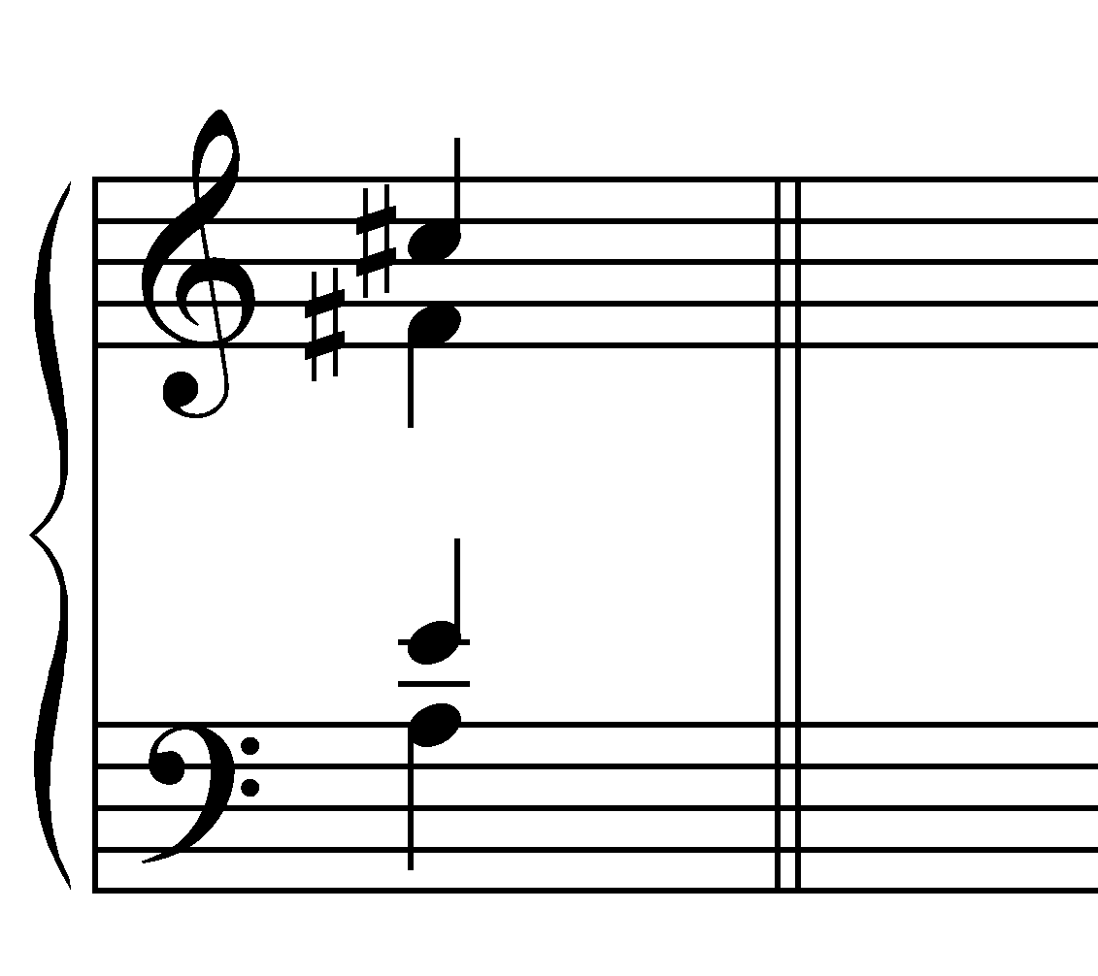

Білет № 5.
- Гармонізувати мелодію:
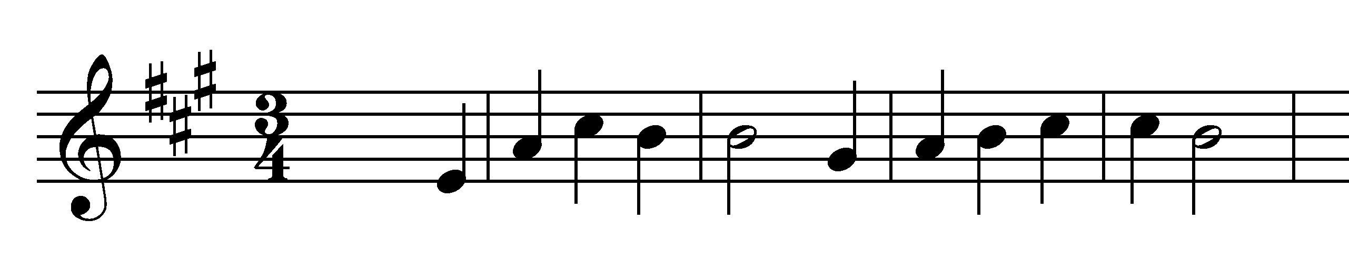

- Грати діатонічну секвенцію :
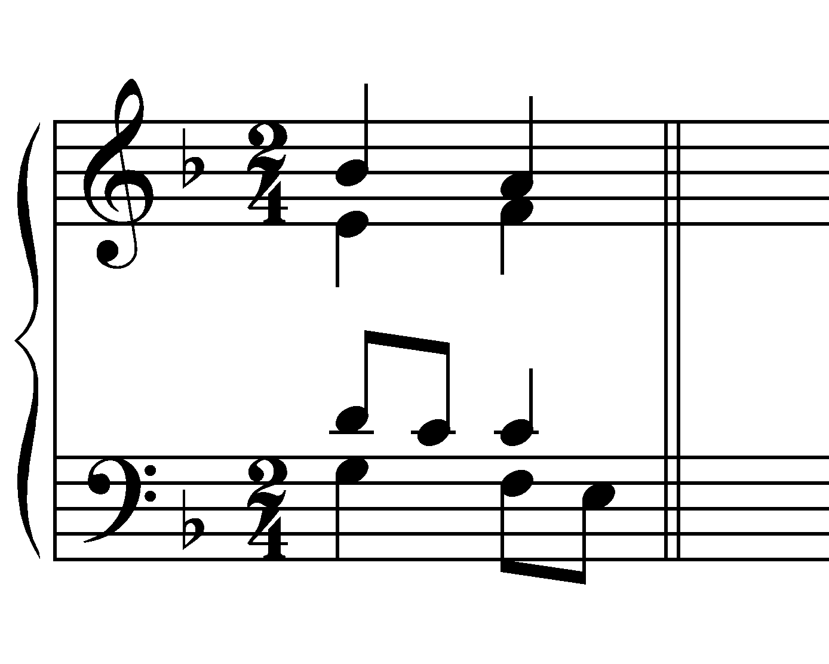

- Визначити акорд, тональності, де він може бути та розв’язати:
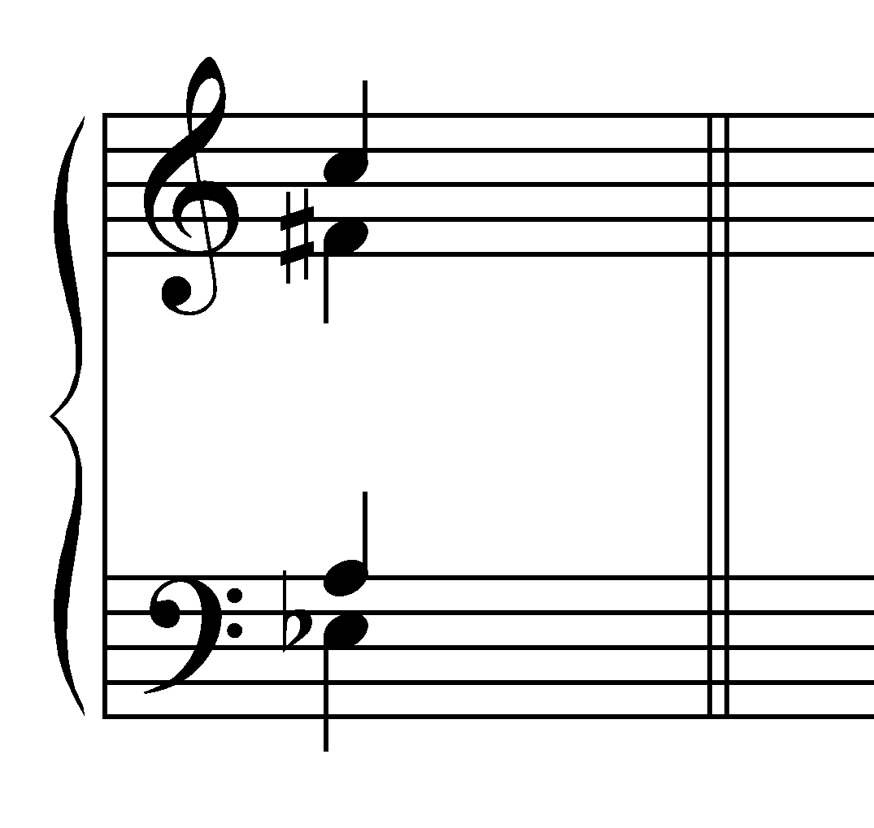

________________________________________________________________
Білет № 6.
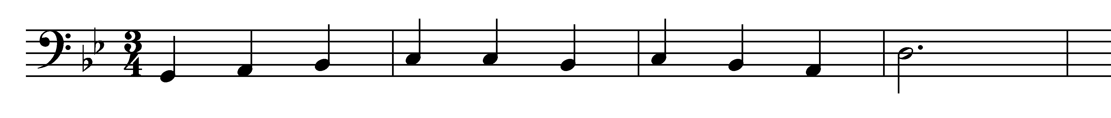
- Гармонізуватибас:
- Грати модулюючу секвенцію по м.3 :
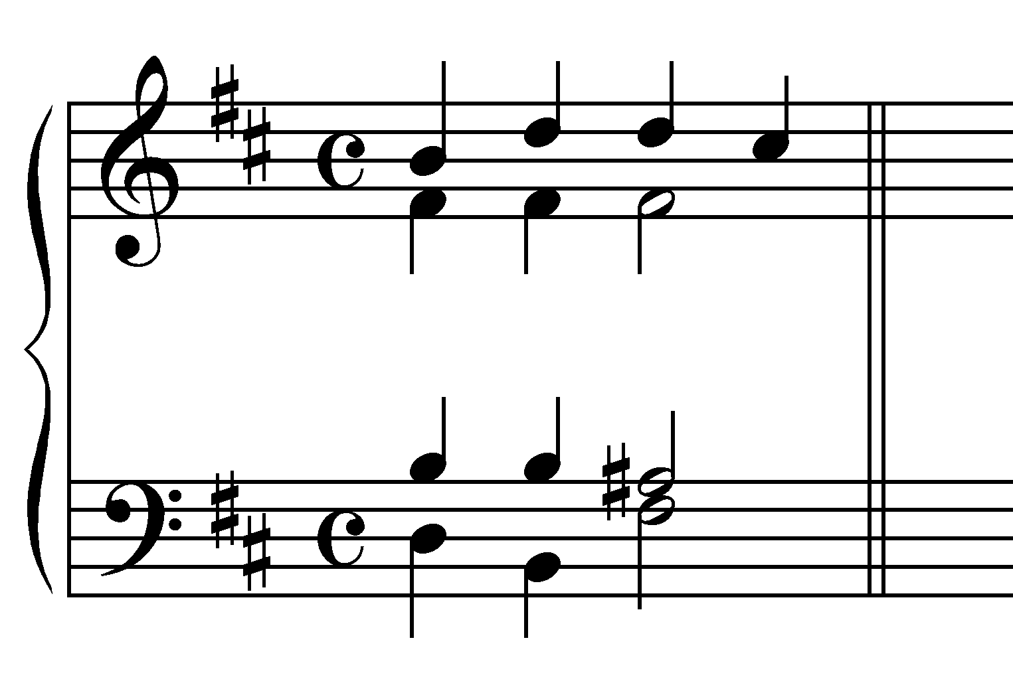

- Визначити акорд, тональності, де він може бути та розв’язати:
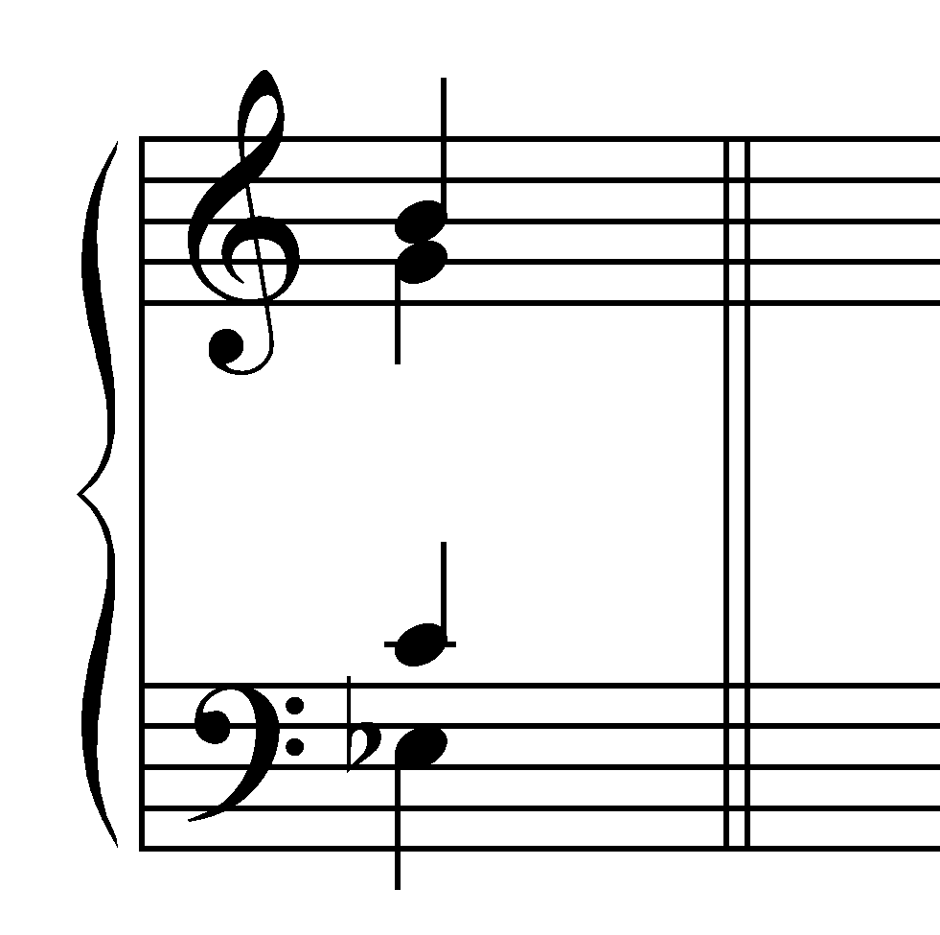

Білет № 7.
- Грати послідовність у тональності B-dur:
S ³ _{T} – T ³ – D⁶₄ – T₆ – II ⁶₅ – T – K ⁶₄ – D – D₇ – VI;
- Грати діатонічну секвенцію :
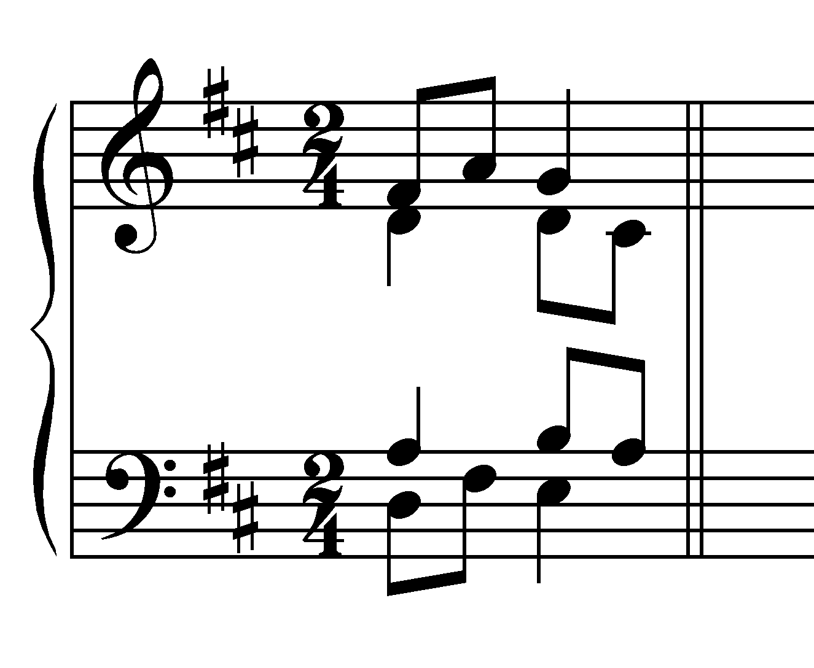

- Визначити акорд, тональності, де він може бути та розв’язати:
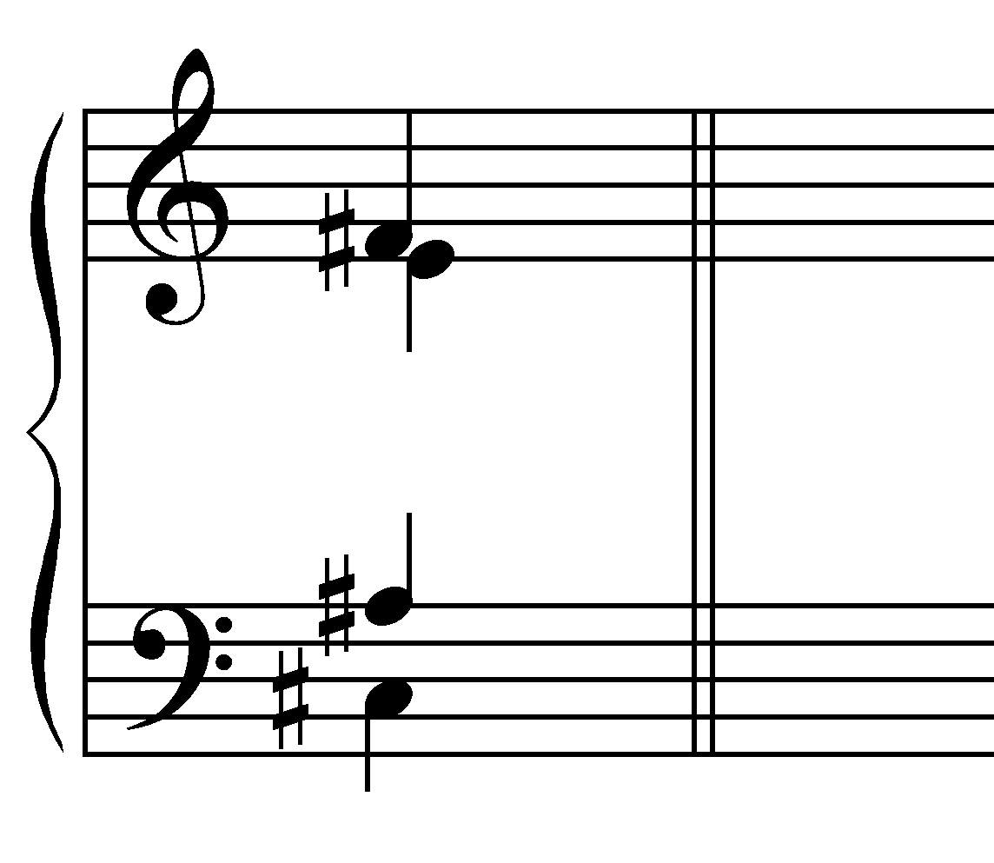
__________________________________________________________________
Білет № 8.
- Гармонізуватимелодію:
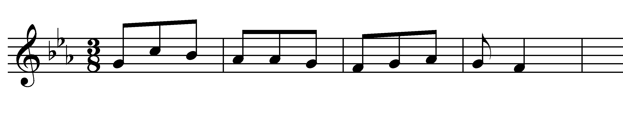

- Грати модулюючу секвенцію по в.2 :
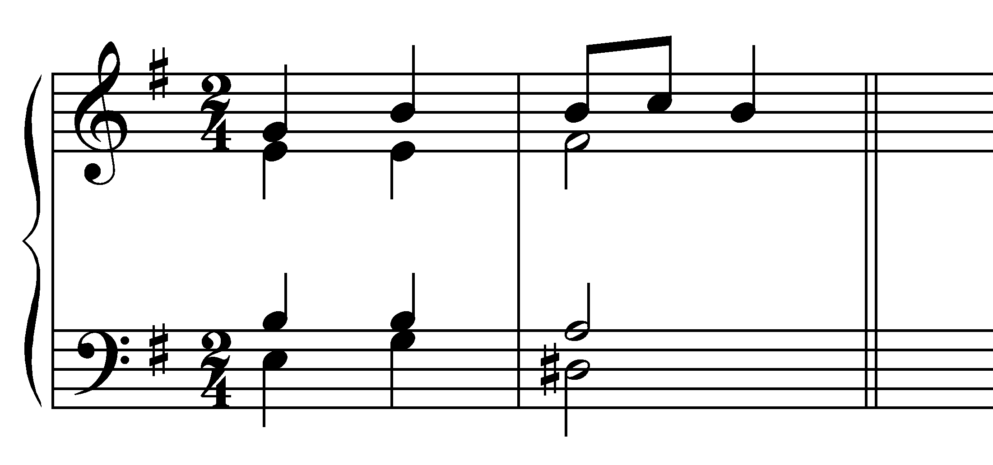

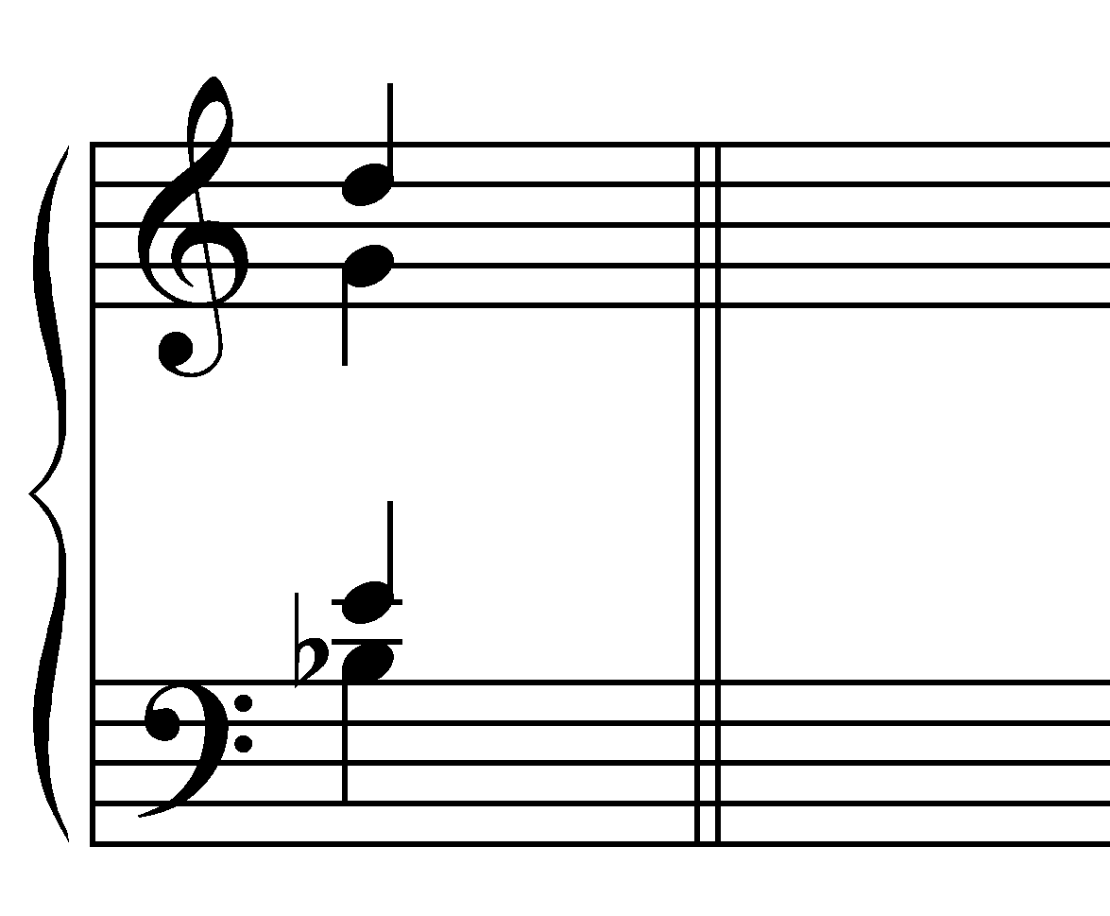
- Визначити акорд, тональності, де він може бути та розв’язати:

Білет № 9.
- Гармонізуватибас:
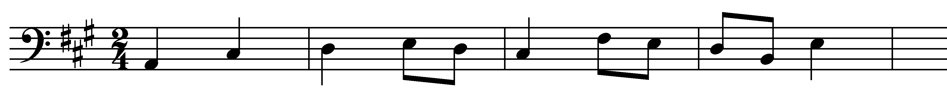
- Грати діатонічну секвенцію:
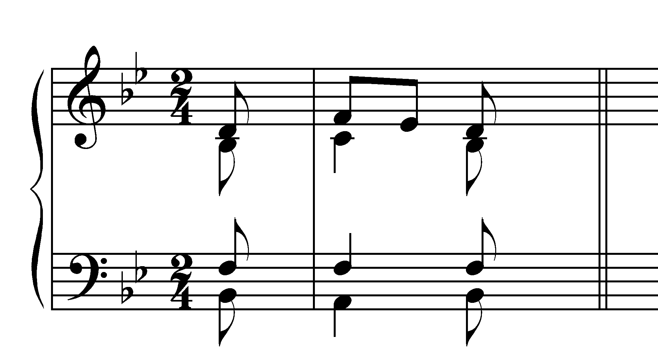

- Визначити акорд, тональності, де він може бути та розв’язати:
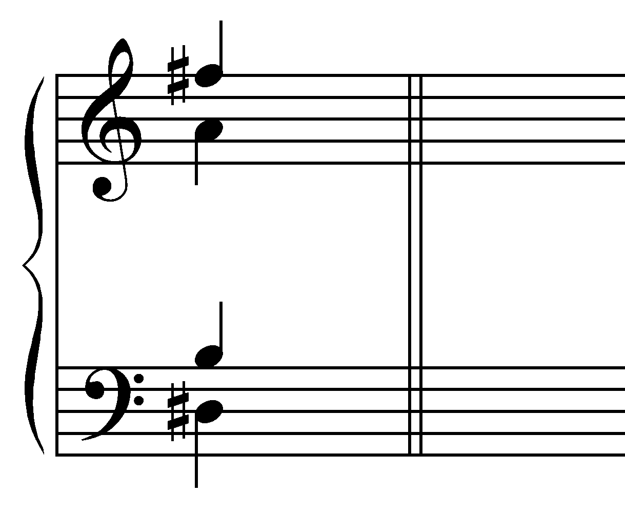

__________________________________________________________________
Білет № 10.
- Грати послідовність у тональностіfis-moll:

t – VI – II ⁴₃ – D – D ⁶₅ – t – t ⁵ – D ₉ – D₇ – VI

- Гратимодулюючу секвенцію по в.2 :
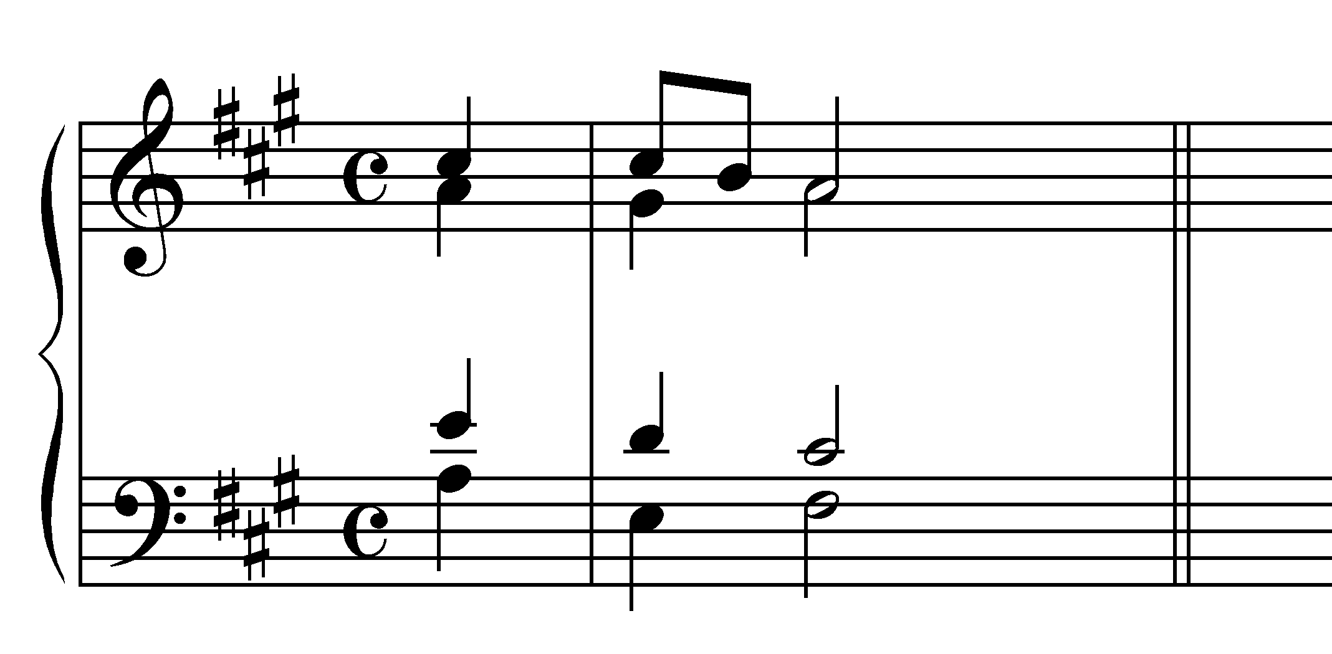

- Визначити акорд, тональності, де він може бути та розв’язати:
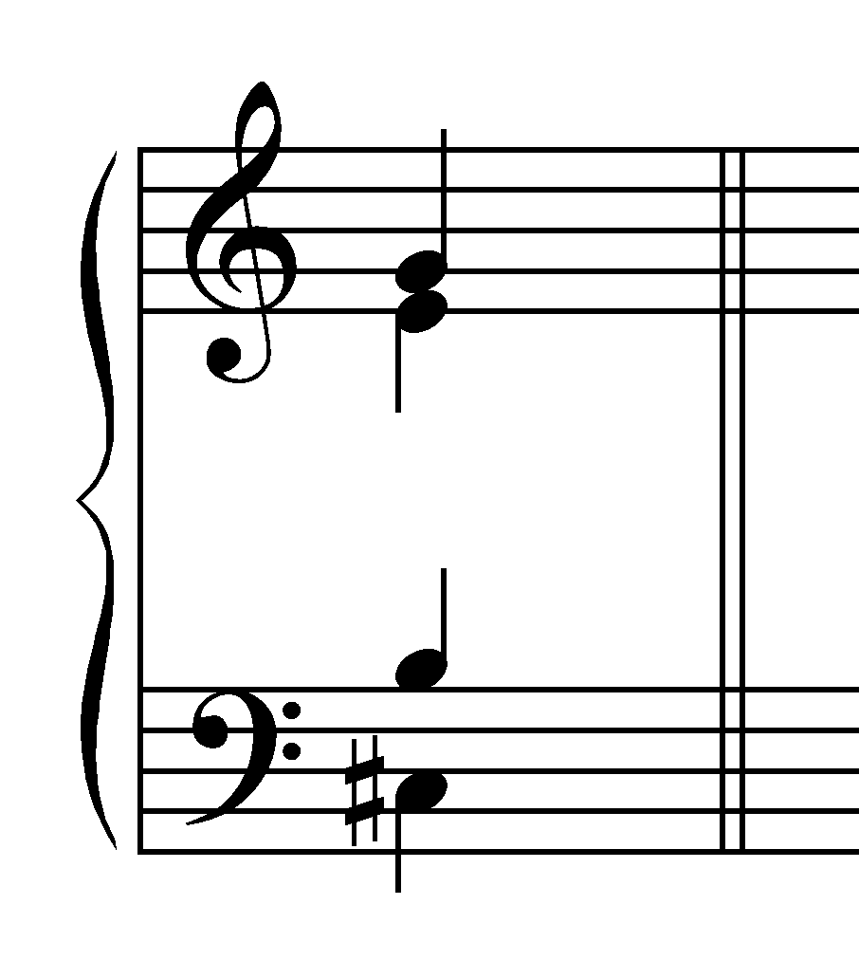

Білет №11
1.Гармонізувати мелодію:
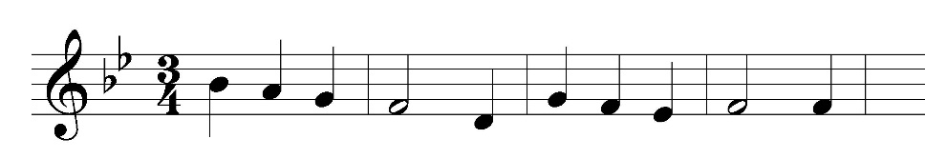
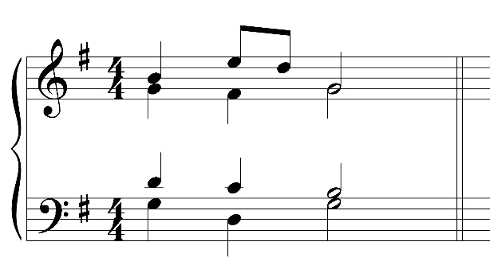
2.Грати модулюючу секвенцію по б.2 вниз:

3.Визначити акорд, тональності та розв’язати:
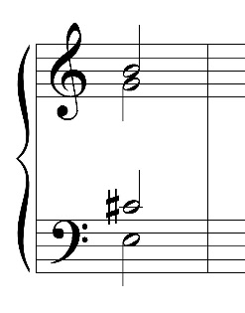_______________________________________________________________
Білет №12
1.Гармонізувати бас:
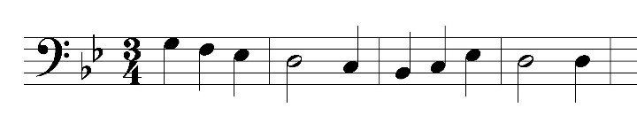
2.Грати діатонічну секвенцію по секундам вниз:
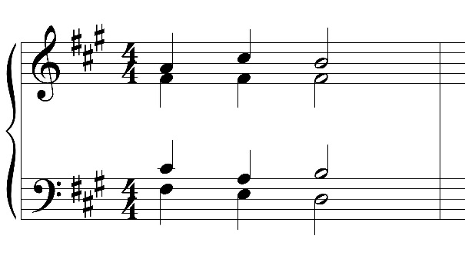
3.Визначити акорд, тональності та розв’язати:
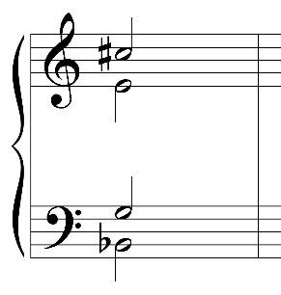
Білет №13
1.Гармонізувати мелодію:
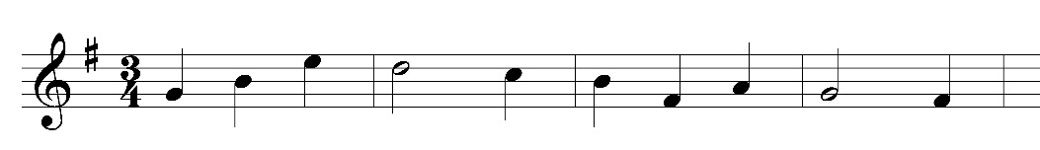
2.Грати модулюючу секвенцію по в.2 вгору:
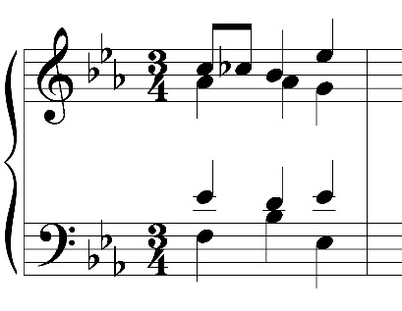
3.Визначити акорд, тональності та розв’язати:
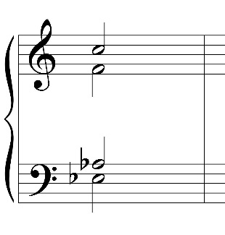__________________________________________________________________
Білет №14
1.Гармонізувати бас:
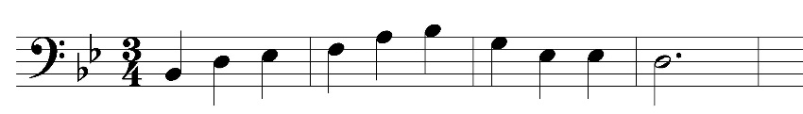
2.Грати діатонічну секвенцію по секундам вниз:
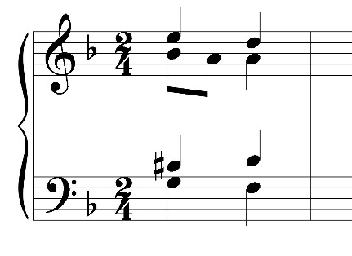
3.Визначити акорд, тональності та розв’язати:
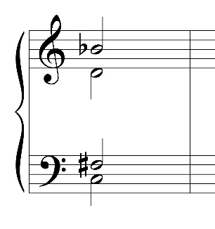
Слухання музики:
1 клас
Повторення матеріалу:
Співати пісні з циклу Л. Ревуцького "Сонечко"

2 клас
Слухати музичні казки:
М. Степаненко - Росте В Лісі Берізка М. Сільванський - Кіт-Хвостун М. Сільванський - Їжачок І Соловейко
https://www.youtube.com/watch?v=SV0xHbMIjSA&list=FLVsfK61x_DNxGFmK3mk_ziw&index=4&t=2467s
3 клас
Слухати симфонічну казку М. Сільванського "Івасик-телесик"
https://drive.google.com/open?id=1q8ifvCuNNnDFIH3-qkDLYUSI4yG5aCMa

4 клас
Слухати цикл В. Бібіка "Музика для дітей", п'єси 1-8
https://www.youtube.com/watch?v=LxTSZQTyIbA&list=FLVsfK61x_DNxGFmK3mk_ziw&index=7

Українська музична література
5 клас
Підготовка до вікторини з творчості М. Лисенка

Всесвітня музична література
6 клас
Ф. Мендельсон
Творчий портрет
Ф-ний цикл "Пісні без слів"
"Пісня венеціанського гондольєра" Op.19 - No. 6
https://www.youtube.com/watch?v=s_j-q5Ewz-0

"Пісня венеціанського гондольєра" Op.30 - No. 6.
https://www.youtube.com/watch?v=Ba3Gt0C3GsE

Op. 62 - No. 6 "Весняна"
https://www.youtube.com/watch?v=eY3l2RprsnI

Op.62 - No. 3
https://www.youtube.com/watch?v=ww7oUh-vbQ0

7 клас
Д. Шостакович, творчий портрет
https://uk.wikipedia.org/w/index.php?title=%D0%A8%D0%BE%D1%81%D1%82%D0%B0%D0%BA%D0%BE%D0%B2%D0%B8%D1%87_%D0%94%D0%BC%D0%B8%D1%82%D1%80%D0%BE_%D0%94%D0%BC%D0%B8%D1%82%D1%80%D0%BE%D0%B2%D0%B8%D1%87&stable=1
Цикл "24 прелюдії і фуги" для ф-но
Прелюдія і фуга B dur
https://www.youtube.com/watch?v=PIFWG_kQOKk
Прелюдія і фуга D dur
https://www.youtube.com/watch?v=gvC6fVCm9kg

8 клас
Виконати конспект біографії В.Моцарта, знати музичний матеріал (Симфонія № 40, опера "Весілля Фігаро", "Реквієм"), готуватися до опитування у вересні

9 клас
О. Бородін, творчий портрет
https://www.belcanto.ru/borodin.html
Симфонія № 2 "Богатирська"
https://www.youtube.com/watch?v=4CCe4_SPgLc

10 клас
Виконати конспект біографії Чайковського, аналізу Симфонії №4, знати музичний матеріал (опера "Євгеній Онєгін", симфонія №4), готуватися до опитування у вересні

Українська музична література
10 клас
М. Леонтович, хорові обробки:
Щедрик https://www.youtube.com/watch?v=nVvXF1d6khE
Дударик https://www.youtube.com/watch?v=LbGYuqsVUyc
Гра в зайчика https://www.youtube.com/watch?v=o_YXAB2An9M
Мала мати одну дочку https://www.youtube.com/watch?v=rXKMraP45u8
Пряля https://www.youtube.com/watch?v=6pqCytHyjjE&list=RD6pqCytHyjjE&start_radio=1
За городом качки пливуть https://www.youtube.com/watch?v=MuQGhAX6TAM

Українська музична література
11 клас
А. Загайкевич
Музика до фільму «Мамай»,

Історія фортепіанного мистецтва
10 клас
Л.Бетховен, ф-ні сонати №№ 8, 14, 23: знати муз. матеріал, готуватися до опитування

Історія фортепіанного мистецтва
11 клас
Ф-на творчість М.Скорика, В. Сильвестрова: виписати перелік творів, знати музичний матеріал

Хор хлопчиків1 – 3 класи (Тихонова І.Л.)
Завдання для індивідуальноїдомашньоїроботи наперіод 27.04 - 30.04 :
Робота над вокалізами з супроводомфортепіано ,користуючисьпосиланнями використовуватифонограмиакомпанементу:
Ф.АбтВокаліз № 1 ( акомпанемент ) https://youtu.be/8ElOON0m-AA
Ф.АбтВокаліз № 2 (акомпанемент) https://youtu.be/CTa5LcOY91Y
Вокалізи спочаткуспіватисольфеджіо, потім на звуки " ро-мі-ро", "льо", йо". Дихати по фразах - братидихання на цезурах ,співати на legato.
Завдання для індивідуальноїдомашньоїроботи наперіод 4.05 - 8.05 :
Продоженняроботінад Вокалізами № 1, № 2 Ф.Абта;
Повтореннятворів :
І.Гавриліна, П.Воронько "Не такий апельсин" - звернутиувагуна складнийритмічниймалюнок - синкопи;
Українська народна пісня "Сіяв мужик просо" - звернутиувагу на чіткевимовлення тексту - дикція, в останньомукуплетізмінення темпу menomosso ;
Ж.Колодуб "Привітвесні" звернутиувагу на чистеінтонування , закріпитививченийлітературний текст.

Хор молодших класів КССМШ ім. М. В. Лисенка (Величко З.Ю.)
на період карантину
Система вокально-хорових вправ та завдань для дистанційної роботи
Хору молодших класів (1-2 класи)

Тиждень VІ
Дихальна гімнастика
Виконувати вправи за допомогою відео https://www.youtube.com/watch?v=c5T2n0sT1SA&t=97s
Вокально-хорові вправи
«Розігрів» голосового апарату
Вправа №1
Спів закритим ротом. Зуби – розімкнуті, всередині сформований купол!
https://www.youtube.com/watch?v=4HnVfCW44Xw&list=PLeSn9KVVci1dPd34dpCdnLIysFkEvp2aW&index=2&t=0s
Артикуляція та дикція
Приголосні виконуємо чітко та коротко. Голосні літери виконуємо в єдиній округлій манері.
Вправа № 2
Співати на склади:
Варіант 1 – «Да-де-ді-до-ду»
Варіант 2 – «Ма-ме-мі-мо-му»
Варіант 3 – «Бра-бре-брі-бро-бру»
https://www.youtube.com/watch?v=mq_xloHfits&list=PLeSn9KVVci1dPd34dpCdnLIysFkEvp2aW&index=5
Стаккато та легато
Вправа № 3 Сова
Варіант 1 - співати на голосну літеру «У»
Варіант 2 - Спробувати співати на склад «Льо-о-о-о-о-о»
https://www.youtube.com/watch?v=gMHadmCJkSw&list=PL73sFjsSST0UsWyxpp6ictkVqc-EPmIJz&index=4

Вправа № 4
Співати на склади «Но-мі-но-мі-но», легато. Голосні літери виконуємо в єдиній округлій манері.
https://www.youtube.com/watch?v=FyOxwg3bC_I

Гами
Вправа № 5
Співати з назвою нот, легато.
Об’єднувати по 4 ноти: «До-ре-мі-фа-дихання-соль-ля-сі-до-дихання-до-сі-ля-соль-дихання-фа-мі-ре-до»
https://www.youtube.com/watch?v=5_nlSREiLEQ

Вправа № 6
Співати з назвою нот, повторюючи кожну ноту тричі. Штрих легато.
https://www.youtube.com/watch?v=Bl2R39MuqnU

Хорові твори
- «Країна Українія». Музика Л. Левченко (Бутуханової), вірші Т.Майданович.
Вчити текст (3й куплет):
Є така країна – Українія.
Золоті ворота під калиною.
Треба тільки дуже забажати!...
Слухати…Читати…Уявляти…
Приспів: І пісні, й казки з усього світу
Тут зібрались вам на радість, діти!
Не питайте, не шукайте: «Де ж це?!» /двічі
Ось вона прийшла у ваше серце./
- Співати 1й, 2й та 3й куплети за допомогою аудіо №2 та №3 (хорова партитура та аудіо надіслані раніше – тиждень ІV)

Записати відео:
Вправа № 5https://www.youtube.com/watch?v=5_nlSREiLEQ
Вправа № 6https://www.youtube.com/watch?v=Bl2R39MuqnU

Надіслати відео на пошту zlata.velichko@ukr.netабо Viber (096) 799-20-43 (термін виконання – до 09травня 2020)

Система вокально-хорових вправ та завдань Величко З. Ю.
для дистанційної роботи
Хору молодших класів (3-4 класи) на період карантину
Тиждень VI
Вокально-хорові вправи
«Розігрів» голосового апарату
Вправа №1
Спів закритим ротом. Зуби розімкнуті, всередині сформований купол!
https://www.youtube.com/watch?v=4HnVfCW44Xw&list=PLeSn9KVVci1dPd34dpCdnLIysFkEvp2aW&index=2&t=0s
Активна робота діафрагми та розвиток співочого дихання
Вправа № 2
При виконанні даної вправи губи повинні дуже сильно вібрувати. Для цього повітря з силою повинно прориватися крізь губи.
Варіант 2 – виконання вправи на літеру «Р».
https://www.youtube.com/watch?v=NtbDntrgfM8&list=PLeSn9KVVci1dPd34dpCdnLIysFkEvp2aW&index=2
Артикуляція та дикція
Вправа № 3
Співати на склади «Брі-бре-бро-бру-бра».Приголосні виконуємо чітко та коротко. Голосні літери виконуємо в єдиній округлій манері.
https://www.youtube.com/watch?v=C4IEX77DxXQ
Стаккато та легато
Вправа № 4
Співати на склади «Но-мі-но-мі-но». Легато. Голосні літери виконувати в єдиній округлій манері.
https://www.youtube.com/watch?v=FyOxwg3bC_I
Вправа № 5
Співати на склади:
Варіант 1 - «Льо-о-о»
Варіант 2 – «Лю-у-у»
Варіант 3 – «Мі-і-і»
Штрих стаккато. Слідкувати за чистотою інтонування мажорного тризвуку.
https://www.youtube.com/watch?v=g_IC2UP4qXU

Вокаліз № 1 Ф. Абта
Звертати увагу на цезури, акценти, динамічні відтінки. Темп помірний, штрих легато.
Співати за допомогою відео - https://www.youtube.com/watch?v=8ElOON0m-AA

Канони
Виконувати голоси канону по черзі. Співати з назвою нот, штрих легато.
№ 1
https://www.youtube.com/watch?v=-5zsLJbRqbU
№ 2
https://www.youtube.com/watch?v=gxA2nLKNp08&list=RD-5zsLJbRqbU&index=2

Хорові твори
- «Молитва за Україну». Музика і вірші Н. Багмут.
- За допомогою відеозапису повторювати даний твір (відео надіслано раніше – І-ІІ тиждень). Співати по хоровій партитурі.
- Співати напам’ять під супровід (аудіо додається)
- Записати відео та надіслати відео на пошту zlata.velichko@ukr.netабо Viber (096) 799-20-43 (термін виконання – до 11 травня 2020)
Загальний хор (6А, 6Б класи) (Привалова О.Г.)
- Співати вокальні вправи, починаючи з діапазону ре першої октави – ля першої октави та поступово розширювати діапазон до ля малої октави – соль другої октави. Але при цьомувраховуватиіндивідуальніособливостівласного голосу. Голос не перенапружувати:

закритимротом( на «м») – слідкувати за академічною манерою звуку;

на одному звуці, з чергуваннямскладів «ма-ме-мі-мо-му», в діапазоні до1октави – ля1 октави – випрацьовуємоєдину манеру формуванняголоснихзвуків та чистеінтонування прим (з тенденцією догори);

мажорний звукоряд відтоніки до Vступеняспівати на склад «ма», legatoвгору, staccato на Vступені та legato донизу; те самеповторити на склад «мі», в діапазоні, зручномудля голосу, але не нижчесімалоїоктави і не вище ре другоїоктави;

вправа для розвиткудіапазону голосу – на любийізскладів: «йа», «мі», «льо» - в мажорному ладівгору та донизу - I-III-V- I-VII-V-IV-II-I - в діапазоні, зручномудля голосу, але не нижче ля малоїоктави і не вище соль другоїоктави.

- «Тихесенькийвечір» муз. М. Лисенка, сл. В. Самійленка
- «Ми малюєм на асфальті» муз. Є. Карпенка, сл. Е. Хандюкова
Виконувати твориемоційно, відтворюватимелодичнийрухкожноїфрази.
Співати з текстом, слідкуючи за інтонацією та звуковеденнямlegato .Пам’ятати про ланцюговедихання.
- «Дзвіночок» муз. Є. Карпенка, сл. В. Степанова
Закріпитивпевненевиконання з текстом. Слідкувати за інтонацією. Працювати над розкриттямхудожнього образу твору.
- «Коби-м булатака красна» українська народна пісня в обробці Ю. Корчинського
закріпити свою партію з текстом; чисто інтонуватимелодію, використовуватизвуковеденняlegato, виконуватифразування, динамічнівідтінки.

Загальнийхор 7клас(Журавель І.О.)
Домашнє завдання (4.05 - 8.05 )
Вокальна вправа на збереження єдиної інтонаційно- вокальної позиції і збереження рівності звуковедення.
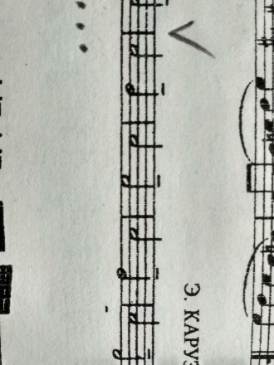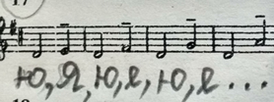
Широке інтонування великої секунди, та у низхідному положенні мелодії необхідність тримати високу співацьку позицію.
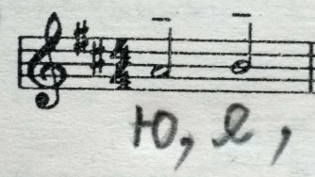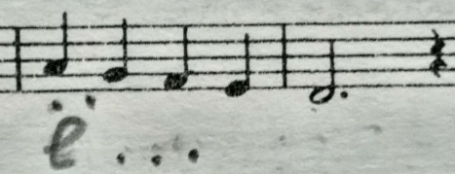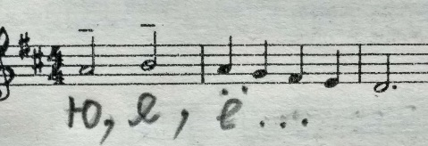
Для активізації правильного співацького дихання використовуваємо штрих STACCATO і вірно поєднуєм цю форму звуковедення з попереднім низхідним рухом мелодії на LEGATO
.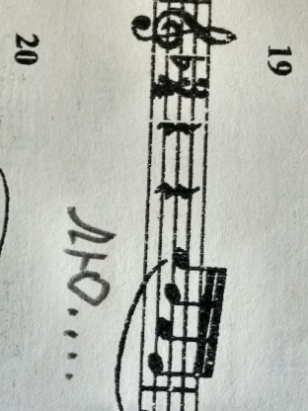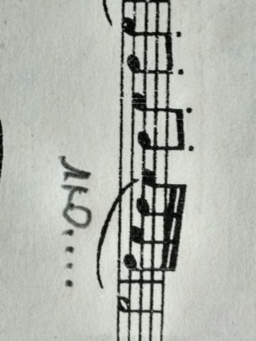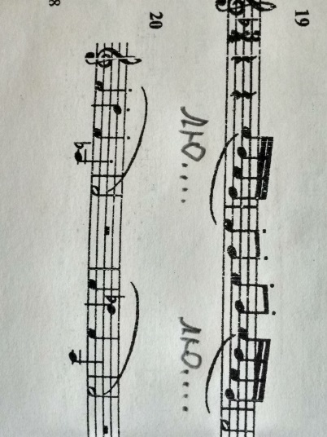

Домашнєзавданнядля хорухлопчиків та юнаків.
6.04-11.04.2020 р.

1. Кожен день учнямпотрібнонадсилативідеозапис того, як вони вдомаспіваютьрозспівки 15 хвилин (хтохоче - можнабільше). Співаємонашізвичнірозспівки. (За бажаннямможнадодати і інші). На вихіднихголосовийспокій.
2. https://youtu.be/32Ag0dBGbvc
Це фонограма супровіду «Стабат Матер» К.Дженкинса. Співаємо під цей супровід кожен свою партію. Дотримуємося всіх нюансів, що ми обговорювали на репетиціях. До 13.04 кожен учень записує відео свого співу з цим супроводом на задньому фоні (грає в колонках). Ну, а потім зробимо наше віртуальне виконання!Для цього потрібно буде ще раз заспівати, але вже слухаючи супровід в навушниках. (Надсилаємо все в групу, щоб кожен міг почути сусіда по партії ітд) Перед тим як записати відео - відпрацюйте все те, що ми з вами робили на репетиціях, щоб вам і нам це відео сподобалося!
3. https://youtu.be/PXNGqgNTNIQ
Це новий твір, який ми будемо вчити. Поки просто послухати уважно і згадати (або вивчити) біографію Йозефа Гайдна. Ноти та допомогу в розучуванні твора будемо надсилати по мірі того, як учні будуть надсилати записи «Стабат Матер».

Завдання для учнів 7-11 класів диригентсько-хорового відділу
Колоквіум
30.03 - 4.04
7 клас - Дати визначення, що таке хор ( В.Краснощоков «Питання хорознавства» , О.Єгоров«Нариси з методики викладання хорових дисциплін» )
8 клас - Основні позначення темпів. Шкала метроному
9 клас - Хорові партії, характеристика голосів та діапазони
10 клас - Типи хорового дихання.
11 клас - Стислі відомості про біографію та творчістькомпозиторів :Є.Станкович, В.Сільвестров, М.Скорик
6.04 - 11.04
7 клас -Типи та види хору
8 клас - Дати визначення поняття форма, фактура
9 клас - Склад хору (за кількістю голосів: малий середній, великий)
10 клас - Дати визначення, що таке ансамбль. Визначити поняття хорового строю
11 клас - Стислі відомості про біографію та творчість композиторів:В.Зубицький, Л.Дичко, Г.Гаврилець.
13.04 - 18.04
7 клас -Розміщення хорових партій
8 клас - Кантатно-ораторіальний жанр
9 клас - Стислі біографічні відомості та творчість композиторів: М.Мусоргський, М.Римський-Корсаков, П.Чайковський, С.Танєєв
10 клас - Стислі відомості про біографію та творчість композиторів: Л.Ревуцький, Б.Лятошинський, П.Козицький
11 клас - Видатні виконавці та диригенти сучасності
Питання колоквіуму учням необхідно розглянути разом з викладачем з фаху( дистанційно, користуючись Viber, електронною поштою , тощо), отримати рекомендації стосовно використання літератури , законспектувати теоретичний матеріал і надіслати викладачу на перевірку. Засвоєння матеріалу визначається вільним орієнтуванням та можливістю дати повну відповідь на питання колоквіуму .
Хорова література. 10 клас. (Галай О.)
Хорова творчість П. Чайковського, С. Танєєва
Хорова література. 11 клас (Галай О.)
Хоровая творчість І. Шамо, І. Карабиця, Ю. Іщенка
Хорознавство 11 клас диригентсько-хоровий відділ
1.Розглянути питання "Що таке розмір, дати пояснення простим, складним та перемінним розмірам та їх диригентським схемам" , література М.Колесса "Основи техніки диригування" https://www.twirpx.com/file/3052927/ - 8.05 в групі "ХОРОЗНАВСТВО" у Viber відбудеться обговорення та пояснення незрозумілих питань нової теми.
2.Закріплення теми: "Щотакетеситурата відчогозалежать їїумови", література: В.Краснощоков "Питанняхорознавства", К.Пігров "Керуванняхором" , власний конспект.
3. Повторення теми : "Способи правильного інтонуванняінтервалів. Способи правильного інтонуваннязвуків у мажорному та мінорному ладах"
Читання хорових партитур
Вимоги для підготовки до екзамену учнів 11 класу диригентсько-хорового відділу .
Учень має підготувати та виконати 3хорові твори :
- Складна чотирирядкова партитура ( без супроводу) на пам’ять, усна анотація
- Проста дворядкова або трирядкова партитура ( без супроводу) - транспонування в чотири тотальності по нотах (на м.2 і в.2 вгору та вниз), спів хорових голосів: по партіях, один голос співати інші грати , вміння заспівати вертикаль
- Виконання хорового твору із супроводом (на суміщення фактур)
- Читання хорової партитури з листа.
Партитури індивідуально для кожного учня добирає викладач з предмету (І.Полтавцев, М.Свєтозарова «Курс читання хорових партитур» І ,ІІ частини).
Загальне фортепіано
1-4 класи - п’єса або поліфонія та одна з частин сонатного циклу.
5-10 класи - п’єса або поліфонія та одна з частин сонатного циклу або варіації.
11 клас - поліфонія, соната ( одна з частин сонатного циклу ) або варіаціі, п’єса.
Спеціалізоване фортепіано
1-4 класи - поліфонія, п’єса, одна з частин сонатного циклу.
5-10 класи - поліфонія, п’єса, одна з частин сонатного циклу або варіації.
11 клас - поліфонія, соната ( одна з частин сонатного циклу ) або варіаціі , п’єса.

